GUÍA CIERRE DE 1 y 2 DE TECNOLOGÍA DE TERCEROS BÁSICOS A – B
NOMBRE :……………………………………………………………………………………………………..CURSO: ………Fecha: Mayo 2020

OBJETIVO(S) DE APRENDIZAJE: | OA5- Usar software de presentación para organizar y comunicar ideas para diferentes propósitos.  OA2- Planificar la elaboración de un objeto tecnológico, incorporando la secuencia de acciones, materiales, herramientas, técnicas y medidas de seguridad necesarias para lograr el resultado deseado.
INDICADORES: | -Organizan una secuencia con las acciones necesarias para elaborar un objeto tecnológico y escriben en word con las indicaciones siguientes.  -Seleccionan las técnicas necesarias para elaborar un objeto tecnológico. Y lo escribe en word.  -Aplican conocimiento tecnico para probar la calidad de un producto.
TEMA DEL TRABAJO: | -Aprender a usar un computador utilizando programa word.  - Observa el link siguiente en ayuda al trabajo pedido.  https://www.youtube.com/watch?v=hFtX4MzcKKo
ACTIVIDADES DE APLICACIÓN: | Realiza el siguiente trabajo en un computador como trabajo práctico, si no tienes la posibilidad de realizarlo lo puedes hacer en su cuaderno de tecnología.
MECANISMO DE  EVALUACIÓN : | -Completa la secuencia de las acciones en la guía de word.  -Responda con la pauta de coevaluación con ayuda de un adulto.  -Envía tu trabajo realizado por correo o puede enviar fotografía del trabajo en el cuaderno a la profesora de la asignatura.  -Recuerda que puedes hacer tus consultas de lunes a viernes entre 8:00 y 13:00 hrs. al correo de la profesora de la asignatura que es: consultas.snovoa@gmail.com

Actividad Práctica

- Escribe en una hoja word, la secuencia del trabajo de papel de diario que confeccionaste en la primera guía, utilizando las siguientes características:

- Tipo de letra: Times New Roman. - Tamaño de letra 12.

1……………………………………………………………………………………………………….
2……………………………………………………………………………………………………….
3……………………………………………………………………………………………………….
4……………………………………………………………………………………………………….
5……………………………………………………………………………………………………….
6……………………………………………………………………………………………………….

2.-Escribe el pequeño cuento que a continuación te presento, en la misma hoja de Word de la actividad anterior. No olvides usar las siguientes características, al momento de digitar.

- Escrito dentro de una tabla insertada. - Espaciado: a doble espacio.
- Escribir el título en mayúscula. - Los personajes subrayados.

-Tipo de letra: Times New Roman. - Tamaño de letra 12.
- El segundo párrafo en un color distinto. - El texto en dos columnas.
- Insertar un dibujo relacionado con el texto.
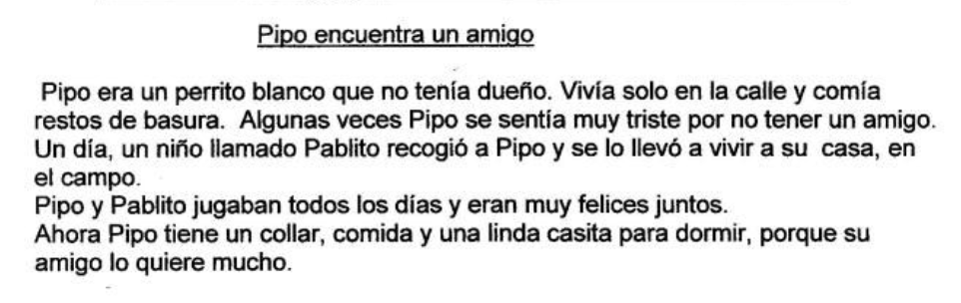

RÚBRICA DE EVALUCIÓN DE TECNOLOGÍA

Lea cada indicador y conteste con una X donde corresponda según el trabajo, ojalá con la ayuda de un adulto.
INDICADORES | MUY BUENO  3 puntos | BUENO  2 puntos | REGULAR  1 punto
- Usó la información solicitada con todas las características pedidas en la actividad 1
- Usó la información solicitada con todas las características pedidas en la actividad 2.
- Usó una imagen acorde al cuento en la actividad 1.
- Solicitó ayuda de su familia, cuando la necesitó.
- Mostró agrado y gusto al confeccionar el trabajo.
- Realizó la actividad, en el tiempo esperado, que corresponde a los 90 minutos de una clase.

EVALUA TU DESEMPEÑO
PUNTAJE | CALIFICACIÓN
Si obtuviste de 16 a 18 puntos | Lo hiciste muy bien
Si obtuviste de 14 o 15 puntos | Debes reforzar
Si obtuviste de 01 a 13 puntos | Debes reforzar más

